Виды лингвистических экспертиз

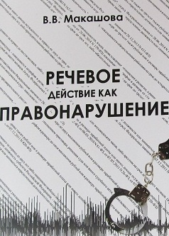
- экспертиза спорных речевых произведений по делам о защите чести, достоинства и деловой репутации

- экспертиза речевых произведений по обвинению в клевете

- экспертиза речевых произведений по обвинению в оскорблении, неуважении к суду, оскорблении представителя власти

- экспертиза речевых произведений по обвинению в экстремистской деятельности, а также по обвинению в возбуждении расовой, религиозной, национальной и социальной ненависти и вражды

- лингвистическая экспертиза рекламных текстов

- лингвистическая экспертиза товарных знаков

